**Series de Tiempo - Trabajo 1 (20 %)**

**Integrantes:**

Brahian Steven Serna Restrepo. CC 1007396943

Jimena Uribe Giraldo. CC 1001022793

Julián Saavedra Echavarría. CC 1000883721

Nataly García Osorio. CC 1007239212

**Cargue de paquetes:**

library(ggplot2)

library(dplyr)

library(hrbrthemes)

library(forecast)

library(tseries)

library(TTR)

library(stats)

## Punto 1

## Literal a:

## Cargue de base de datos con cedula 1007396943

generador <- function(cedula){  
set.seed(cedula)  
data <- rnorm(100)  
data  
}  
times <- seq(1,100)  
values <- generador(1007396943)  
Datos = data.frame(times,values)

## Literal b:

**Función de autocorrelación ACF**

Calculemos los primeros 6 valores del ACF para identificar el comportamiento:

vals_acf <- acf(Datos$values, lag.max = 6, plot = FALSE)  
vals_acf  
Autocorrelations of series 'Datos$values', by lag  
  
 0 1 2 3 4 5 6   
1.000 0.023 0.081 0.182 0.026 -0.026 0.060

Gráfica de las ACF:

acf(Datos$values, ylim = c(-0.2,1), col="2", main = "")

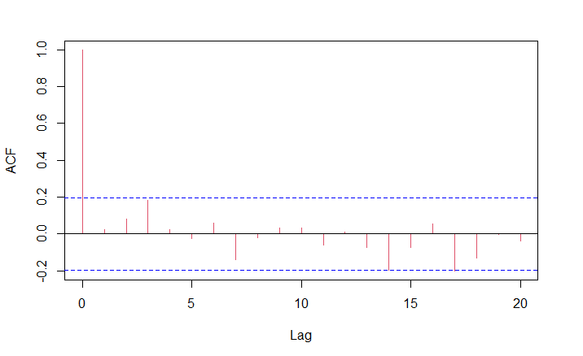

**Función de autocorrelación parcial PACF**

Calculemos los primeros 6 valores del ACF para identificar el comportamiento:

vals_pacf <- pacf(Datos$values, lag.max = 6, plot = FALSE)  
vals_pacf  
Partial autocorrelations of series 'Datos$values', by lag  
  
 1 2 3 4 5 6   
0.023 0.081 0.180 0.015 -0.057 0.025

Gráfica de las ACF:

pacf(Datos$values, col="2", main = "")

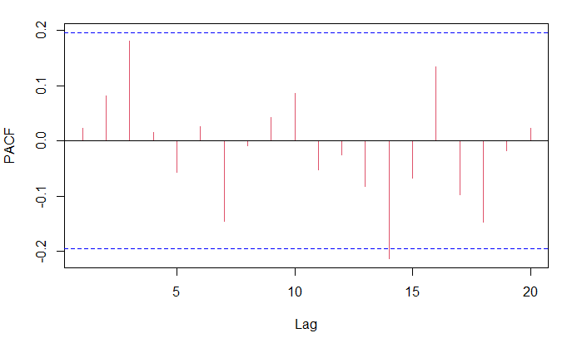

Puede notarse, por la gráfica de Autocorrelación Simple, que estamos ante un proceso de media móvil de orden 1 $MA\left(1\right)$.Esto se debe a que para k = 0 la correlación es igual a 1 y, se observa que la ACF se corta abruptamente después del primer rezago.

## Punto 2

Suponiendo que los datos del punto anterior corresponden a una realización de un proceso de ruido blanco, se tiene que:

## Literal a:

**Modelo 1: primer proceso para $MA\left(1\right)$ con correlación $ρ>0$**

$$MA\left(1\right):$$

$$\text{Seleccionemos a }ρ=0.4\text{. Así, tenemos que: }$$

$$ρ=\frac{θ_{1}}{\left(1+θ_{1}^{2}\right)}≡0.4=\frac{θ_{1}}{\left(1+θ_{1}^{2}\right)}$$

$$\text{De donde se tienen las raíces: }θ_{1}=\frac{1}{2}\text{ y }θ_{1}=2.$$

$$\text{El criterio de selección es }\left|θ_{1}\right|<1, \text{por lo que tomamos a }θ_{1}=\frac{1}{2},$$

$$MA\left(1\right):$$

$$Con θ_{1}=0.5, \text{la raíz de }θ\left(B\right)=1+0.5B=0\text{ es }B=-2.$$

$$\text{Notemos que }\left|-2\right|>1.$$

$$\text{Lo que indica que está por fuera del círculo unitario, por lo tanto es invertible.}$$

$$\text{Así la ecuación que especifica al modelo está dada por:}$$

$$Z_{t}=μ+a_{t}+0.5a_{t-1}$$

**Modelo 2: segundo proceso para $MA\left(1\right)$ con correlación $ρ<0$**

$$\text{Seleccionemos a }ρ=-0.4\text{. }$$

$$\text{Así, tenemos que: }ρ=\frac{θ_{1}}{\left(1+θ_{1}^{2}\right)}≡-0.4=\frac{θ_{1}}{\left(1+θ_{1}^{2}\right)}$$

$$\text{De donde se tienen las raíces: }θ_{1}=-\frac{1}{2}\text{ y }θ_{1}=-2.$$

$$\text{El criterio de selección es }\left|θ_{1}\right|<1, \text{por lo que tomamos a }θ_{1}=-\frac{1}{2}$$

$$Con θ_{1}=-0.5, \text{la raíz de }θ\left(B\right)=1-0.5B=0\text{ es }B=\frac{-1}{-0.5}=2$$

$$\text{Notemos que }\left|2\right|>1,$$

$$\text{Lo que indica que está por fuera del círculo unitario, por lo tanto es invertible.}$$

$$\text{Así la ecuación que especifica al modelo está dada por:}$$

$$Z_{t}=μ+a_{t}-0.5a_{t-1}$$

**Comportamiento de las trayectorias**

Trayectoria para el Modelo 1:

vector_ts <- c(2:100)  
funcion1 <- function(vector_ts) {  
 0.5*(Datos$values[vector_ts-1])+Datos$values[vector_ts]  
}  
proceso1 <- sapply(vector_ts,funcion1)  
grafico1 <- plot(ts(proceso1), xlab = "Tiempo", ylab = "Valores",  
 main = "Gráfico para el modelo 1 con p > 0",   
 ylim = c(-4.5,4.5))  
abline(h = 0, col = "blue", lty = "dashed")  
grid()

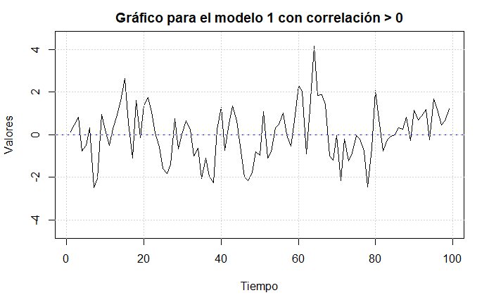

Trayectoria para el Modelo 2:

funcion2 <- function(vector_ts) {  
 -0.5*(Datos$values[vector_ts-1])+Datos$values[vector_ts]  
}  
proceso2 <- sapply(vector_ts,funcion2)  
grafico2 <- plot(ts(proceso2), xlab = "Tiempo", ylab = "Valores",  
 main = "Gráfico para el modelo 2 con p < 0",  
 ylim = c(-4.5,4.5))  
abline(h = 0, col = "blue", lty = "dashed")  
grid()

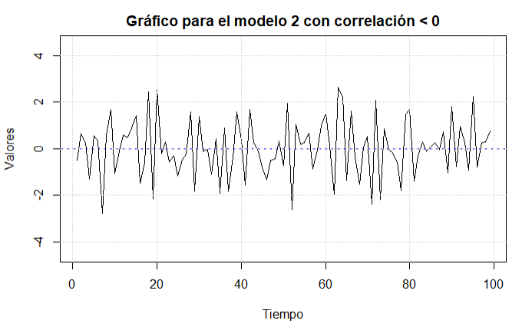

**Comparando ambas graficas:**

par(mfrow = c(1,2))  
plot(ts(proceso1), xlab = "Tiempo", ylab = "Valores",  
 main = "Gráfico para el modelo 1 con p > 0",   
 ylim = c(-4.5,4.5), col = "2")  
abline(h = 0, col = "blue", lty = "dashed")  
plot(ts(proceso2), xlab = "Tiempo", ylab = "Valores",  
 main = "Gráfico para el modelo 2 con p < 0",  
 ylim = c(-4.5,4.5), col = "2")  
abline(h = 0, col = "blue", lty = "dashed")

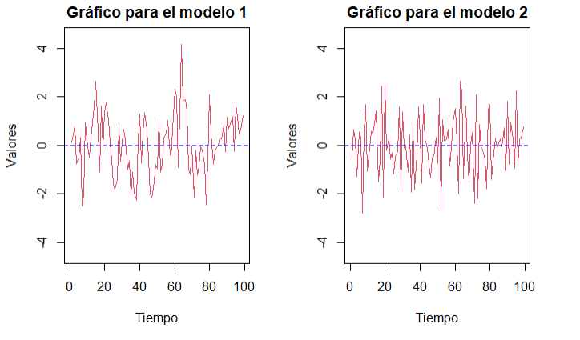

Haciendo un paralelo entre las dos series temporales resultantes notamos que el comportamiento del modelo con $ρ<0$ (proceso2) es mejor que para el modelo con $ρ>0$ (proceso1). Las medias y las varianzas son:

> mean(proceso1)

[1] 0.04467858

> var(proceso1)

[1] 1.570442

> mean(proceso2)

[1] 0.01727144

> var(proceso2)

[1] 1.513557

Notemos que la media para el proceso2 está más cercana a 0 y su varianza es más pequeña que la del proceso1. Aparte, notamos que la frecuencia del proceso2 es más alta que la del proceso1.

## Literal b:

**Grafica de ACF y PACF para cada una de las trayectorias anteriores**

#### Modelo 1:

par(mfrow = c(1,2))  
acf(proceso1, col = "2", main = "")  
pacf(proceso1, col = "2", main = "")

Nótese por el gráfico de ACF que estamos ante un proceso $MA(2),$ ya que se corta abruptamente después del segundo rezago.

#### Modelo 2:

par(mfrow = c(1,2))  
acf(proceso2, col = "2", main = "")  
pacf(proceso2, col = "2", main = "")

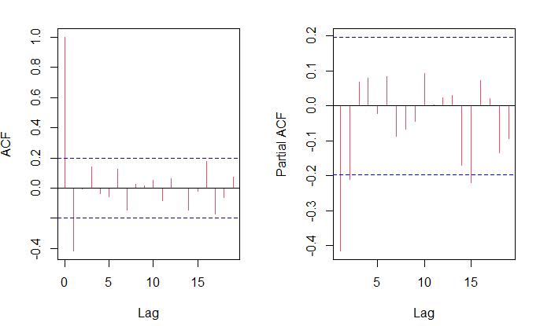

## Literal c:

Gráfico para $Z_{t} Vs. Z_{t-1}$**:**

zt <- (0.6*(Datos$values[vector_ts-1])+Datos$values[vector_ts])  
zt_1 <- (0.6*(Datos$values[vector_ts-1])+Datos$values[vector_ts])-1  
plot(zt,lag(zt,n=1), xlab = "Z_{t-1}", ylab = "Z_{t}")

Gráfico para $Z_{t} Vs. Z_{t-2}$**:**

zt <- (0.6*(Datos$values[vector_ts-1])+Datos$values[vector_ts])  
zt_2 <- (0.6*(Datos$values[vector_ts-1])+Datos$values[vector_ts])-2  
plot( zt,lag(zt,n=2), xlab = "Z_{t-2}", ylab = "Z_{t}")

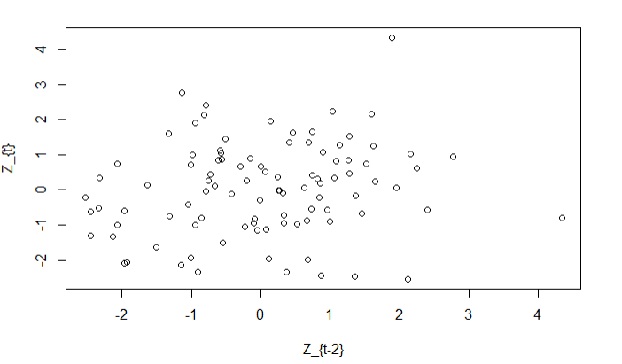

## Punto 3

## Literal a:

Considerando del primer punto la información correspondiente al ruido blanco $a_{t}$. Se procede a construir el proceso autorregresivo $AR(2).$

Previamente, para cumplir que sea una correlación estacionaria los parámetros

$ϕ_{1}=0.1$ y $ϕ_{2}=-0.5$ escogidos deben cumplir:

$$ϕ_{2}+ϕ_{1}<1, reemplazando: -0.5+0.1<1$$

$$ϕ_{2}-ϕ_{1}<1, reemplazando: -0.5-0.1<1$$

$${-1<ϕ}_{2}<1, reemplazando: -1<-0.5<1$$

Como todas las condiciones anteriores se cumplen, se demuestra que los parámetros escogidos son estacionarios para el modelo autorregresivo $AR(2).$

Del mismo modo, para verificar que el modelo cumpla con una estructura cíclica, las raíces del polinomio deben ser complejas, de manera que el discriminante es negativo.

Con la formula general del estudiante donde $b=ϕ_{1} y a=ϕ_{2}$

$\sqrt{{0.1}^{2}-2\left(0.5\right)\left(1\right)}=i\sqrt{0.99}$

Ahora, considerando del primer punto la información correspondiente al ruido blanco 𝑎𝑡, Se procede a construir el proceso autorregresivo $AR(2).$

La ecuación del modelo $AR(2).$ a utilizar es:

$$Z_{t}= 0.1z_{t-1}-0.5z_{t-2}+a_{t},$$

en donde para obtener el resultado anterior, se crea un for:

a = Datos$values  
z <- a  
z <- rep(0,100)  
z[1]<- a[1]  
z[2] <- 0.1*z[2-1]-0.5*0 + a[2]  
for(t in 3:100){  
 simu <- 0.1*z[t-1] - 0.5*z[t-2] + a[t]  
 z[t] <- simu  
}  
Datos2 <- data.frame(times,z)

## Literal b:

**Gráfico de ACF**

acf(Datos2$z, col = 2, main = "acf")

**Gráfico de PACF**

pacf(Datos2$z, col = 2, main = "pacf")

## Literal c:

Gráfico para $Z_{t} Vs. Z_{t-1}$**:**

zt_1 <- z  
plot(z,lag(z,n=1), xlab="Zt", ylab="Zt-1", main= "Gráfico de dispersión Zt vs Zt-1", col= "blue")

Gráfico para $Z_{t} Vs. Z_{t-2}$**:**

plot(z,lag(z,n=2), xlab="Zt", ylab="Zt-2", main= "Gráfico de dispersión Zt vs Zt-2", col= "blue")

Gráfico para $Z_{t} Vs. Z_{t-3}$**:**

zt_3 <- z  
plot(z,lag(z,n=3), xlab="Zt", ylab="Zt-3", main= "Gráfico de dispersión Zt vs Zt-3", col= "blue")

Con respecto a los diagramas de dispersión del punto anterior, no se evidencia mucha diferencia fuerte excepto en el gráfico para $Z_{t} Vs. Z_{t-2}$ del punto 3, ya que podemos observar un proceso, aunque poco lineal, con aparente pendiente negativa.

En comparación de las demás gráficas, no se observan diferencias y tampoco una relación lineal fuerte entre las variables comprometidas en los procesos.